

РЪКОВОДСТВО ЗА ОБУЧИТЕЛИ

------------------------------------------------------------------------------------------------------------------------------------------------

Game On – 229542-CP-1-2006-1-UK-GRUNDTVIG-G1

Съдържание

1.0 Предварителни бележки…….…………………………………………………………………………….………3

2.0 Препоръчителни спецификации на използвания компютър..................................................................4

3.0 Описание на игрите...................................................................................................................................5
3.1 “Фабрика за кашкавал”..............................................................................................................................5
3.2 “Да ограбиш бандата”................................................................................................................................7
3.3 “Бягствология”............................................................................................................................................8

4.0 Предмети на обучение…………………………………………………………………………………………...11
4.1 Модул 1 Личностно развитие, Социална и емоционална интелигентност...........................................11
Урок 1 Подобряване на самооценката
Урок 2 Овладяване на агресията
Урок 3 Справяне с проблеми и стрес, Влиянието на околните
Урок 4 Социални мрежи, Доверие, Полагане на реалистични цели
4.2 Модул 2 Работоспособност......................................................................................................................11
Урок 1 Какво работодателят търси у служителите си
Урок 2 Вашият първи работен ден
Урок 3 Права и задължения на работното място

5.0 Провеждане на курса...............................................................................................................................12
5.1 Въвеждаща фаза
5.2 Игрите
5.3. Обучителна фаза

6.0 При завършване на курса.......................................................................................................................14

7.0 Добавяне и редактиране на набора въпроси...................................................................................... 15
7.1 Файлова структура на игрите..................................................................................................................15
7.2 Използване на онлайн редактор.............................................................................................................16

8.0 Други обучителни ресурси.......................................................................................................................18

1.0 Предварителни бележки

Използването на компютри в обучението е сравнително нов подход за подпомагане процесите на учене и взаимодействие между обучаващия и обучавания. Заслужава си да се отбележи, че чрез компютърните игри нараства интересът към учебния процес, особено сред онези групи, които определяме като „трудно достъпни”.

Този наръчник за използването на образователни програми, и по-конкретно игри в учебния процес, има за предназначение да подпомогне учебните дейности в затворническа среда, а също в местата, в които се оказва подкрепа на хората в риск от извършване на престъпление или бивши провинени. Наръчникът е разработен на базата на резултатите от предварителното проучване чрез въпросници, разпространени сред обучители в Румъния, България, Италия, Обединеното Кралство и Гърция. Въпросникът и резултатите от проучването могат да бъдат намерени на сайта на проекта www.eugameon.eu. (Проектът е финансиран от програма „Сократ ”на Европейската комисия)

За да осъществите обучителен курс с използване на компютърни игри, моля, проверете дали имате следните необходими познания за работа с компютър: как да включите и изключите компютъра, как да инсталирате Windows приложение, как да намерите Windows приложение на компютъра или на външен носител (CD-ROM, USB-стик, др.), как да стартирате и затворите Windows приложение и др.

Преди да започнете, моля, проверете за следното:

- Компютърът да има работещи CD-ROM устройство и USB порт;
- Компютърът да има версия на операционната система, която да бъде съвместима с изискванията на играта;
- Конфигурацията на хардуера да бъде съвместима с изискванията на играта;
- Компютърът и периферните устройства (клавиатура, мишка, монитор) са свързани така, че работата да бъде максимално улеснена (моля, имайте предвид, че за някои от обучаващите се това може би е първи досег с компютър);
- Уверете се, че познавате играта достатъчно добре, за да можете да отговаряте на всякакви въпроси по време на обучителните сесии;
- Инсталирайте и стартирайте играта няколко пъти на вашия компютър, за да се запознаете с процеса;
- Проверете до каква степен знанието за работата с компютри на вашите обучаеми може да ви позволи да включите някои от тях като ваши асистенти по време на обучителната сесия.

Когато подготвяте програма на курса, имайте предвид, че продължителността на една обучителна сесия не трябва да надвишава 60 мин., като е желателно тя да бъде до 45 мин.

2.0 Препоръчителни спецификации на използвания компютър
Windows®
Intel® Pentium® II 450MHz or faster processor (or equivalent)
128MB of RAM

Macintosh
PowerPC® G3 500MHz or faster processor
Intel Core™ Duo 1.33GHz or faster processor
128MB of RAM

Linux®
Modern processor (800MHz or faster)
512MB of RAM, 128MB of graphics memory

Вижте също http://www.adobe.com/uk/products/flashplayer/productinfo/systemreqs/ за допълнителна информация във връзка с изискванията при работа с Flash player

3.0 Описание на игрите
В рамките на проекта са разработени три основни игри.

  - „Фабрика за кашкавал”
Тема на играта са избрани базови математически познания, а обучаващият има задачата да свързва елементи с други падащи елементи, които насочва чрез бутоните със стрелки от клавиатурата, така че два елемента да образуват цяла форма. Тези елементи могат да изразяват обикновени дроби, десетични дроби и проценти. Играта има няколко степени на трудност, които се определят от скоростта на падане на елементите.

За да стартирате играта, моля, натиснете два пъти върху иконата „Фабрика за кашкавал” и пред вас ще се появи екран с възможностите, които играта предлага.

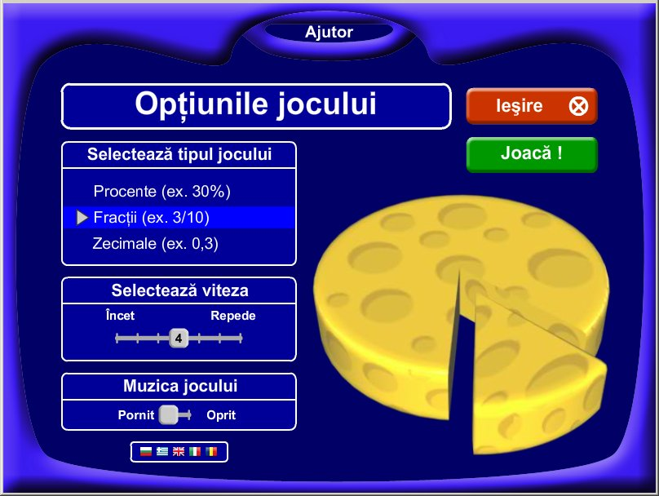

За да изберете езика, на който да играете, натиснете върху флага на съответната държава най-долу на екрана, показващ възможностите на играта.

За да изберете дали ще играете с обикновени роби, десетични дроби или проценти, натиснете върху съответния бутон в полето за типа игра.

За да изберете степента на трудност, задръжте с мишката върху текущото показание и влачете като пуснете клавиша върху желаното число. 1 е за най-ниска скорост, 7 е за на-висока.

Играта предоставя възможност да включите или изключите музика към нея. Натиснете с левия бутон на мишката върху желаното положение.

Сега пред вас са две възможности – да стартирате играта или да излезете от нея.

Ако изберете да играете играта, пред Вас е предизвикателството да съставяте пълни пити кашкавал, а това означава да свързвате падащите проценти, за да съставите 100%, да свързвате обикновените дроби, десетичните дроби, за да съставите 1-ца. За целта използвайте клавишите със стрелки от клавиатурата.

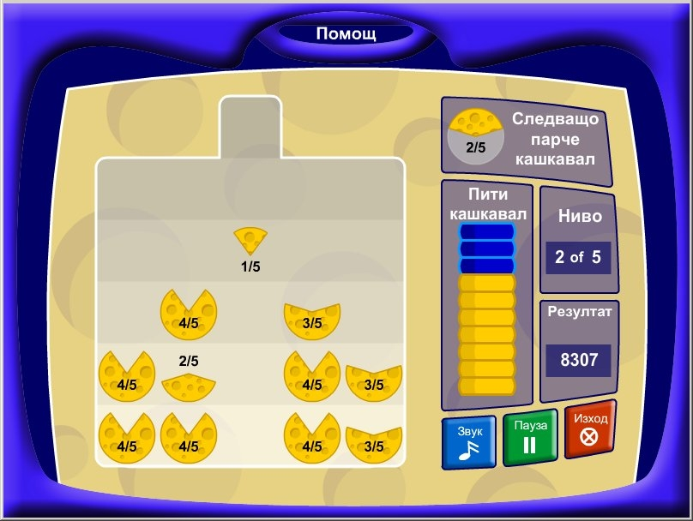

Ако успеете да съставите 10 пълни пити кашкавал, преминавате на следващо ниво. Нивата са общо четири. С всяко следващо ниво степента на сложност на математическите изрази нараства.

Ако успеете да преминете през всички четири нива, ще получите обратна връзка, че играта е приключила, като бъде посочен резултатът, с който приключвате. Дори да не преминете през четирите нива, резултатът ще бъде видим на екрана.
  - „Да ограбиш бандата”
Тема на играта е Личностното развитие.

За да стартирате играта, натиснете два пъти върху иконата „Да ограбиш бандата”.

На първия екран изберете езика, на който ще играете, като натиснете върху флага на съответната страна. Флаговете са разположени най-долу на екрана.

Избере категорията, а после и конкретната тема.

За да стартирате играта, натиснете произволно някъде по екрана.

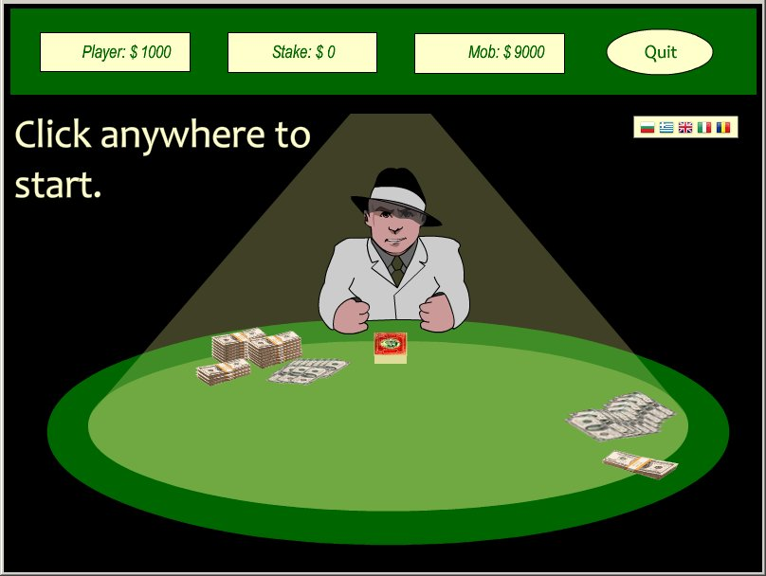

Натиснете още веднъж, за да видите картите, с които разполагате. Всяка карта съдържа възможен отговор на въпроса, отправен ви от лицето срещу вас.

Ако се чувствате сигурен в отговора на въпроса, направите залагане като натиснете върху по-голяма сума от онези суми, които излизат встрани на екрана.

В обратния случай, ако не се чувствате сигурен в отговора, с риск да загубите, изберете по-ниска сума. Можете да избирате сума между $50 и $1000 в зависимост от вашата увереност. Правете залаганията преди да избере с коя карта да отговорите

За да изберете картата, с която да отговорите, натиснете два пъти върху желаната карта.
Ако вашият отговор е правилен, ще придобиете заложената сума като промените в сумите ще се отразяват в прозорче в горния ляв ъгъл на екрана под надписа „Играч”. Като играч вие стартирате със сумата $1000.

Ако вашият отговор е погрешен, сумата, с която разполагате ще намалее със стойността на залога, който е направен.

Второто прозорче показва стойността на залога, който сте направили. Третото прозорче, в дясно на екрана, показва сумата, с която разполага лицето срещу вас. Тази сума също ще варира в зависимост от вашите печалби и загуби. Вашите правилни отговори означават печалба за вас и загуба за лицето срещу вас.

3.3 Бягствология
Тема на тази игра са Трудовите навици.

За да стартирате играта, натиснете два пъти върху иконата „Бягствология”.

При зареждане на въвеждащата страница ще видите национални флагове, чрез които можете да изберете език, на който да играете. Играта е преведена на английски, български, гръцки, румънски и италиански. За да изберете, натиснете два пъти с левия бутон на мишката.

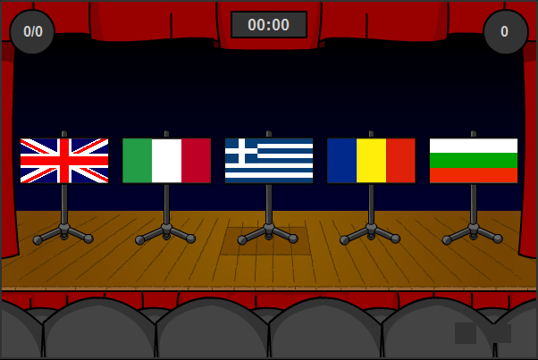

Следващата страница ви предоставя възможност да изберете един от трите основни предмета на обучение.
- „Лична хигиена”
- „Вашият първи работен ден’
- „Вашите права на работното място”
Използвайте левия бутон на мишката, за да направите избора.

Следващият екран ще ви представи списък от по 3-4 подкатегории за всеки един от предметите на обучение. Отново, използвайте левия бутон на мишката, за да направите избора.

Оттук нататък имате възможността да изберете степен на трудност – Лесно, Средно, Трудно.

Играта е стартирана и в зависимост от степента на трудност, която сте избрали, ще разполагате с определено време за разгадаване на думата. Трудно = 30 сек., Средно = 60 сек., Лесно = 90 сек.

Знакът в ляво от човечето на екрана напомня на играещия каква категория от подсписъка е избрал. Знакът в дясно от човечето предлага помощ в разгадаването на думата. За целта, натиснете върху знака с левия бутон на мишката.

Използвайте азбуката, разположена най-долу на екрана, за да съставяте думи. 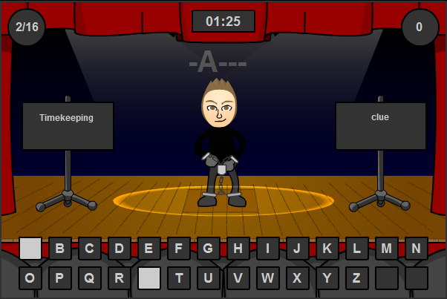

Ако времето ви изтече и не сте се справили с разгадаването, думата ще бъде показана на екрана, с придружено обяснение в контекста на предмета на обучение.

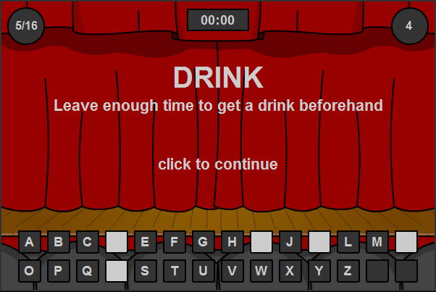

Ако разгадаете думата в рамките на даденото ви време, ще получите поздравления.

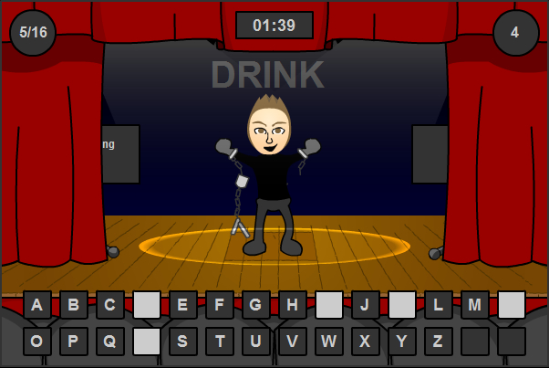

И в двата случая имате възможност да преминете на следваща дума, а също да напуснете играта по всяко време.

4.0 Предмет на обучение
4.1 Модул 1 Личностно развитие, Социална и емоционална интелигентност)

Урок 1 Подобряване на самооценката
- Представят се познания върху определящите за самоличността фактори
- Представят се познания за условията, които създават позитивната самооценка и увереност

Урок 2 Овладяване на агресията
- Представят се различни стратегии за справяне с агресията

Урок 3 Справяне с проблеми и стрес, Влиянието на околните
- Представят се различни стратегии за справяне с проблеми и стрес
- Представят се различни стратегии за справяне с влиянието на околните

Урок 4 Социални мрежи, Доверие, Полагане на реалистични цели
- Представят се познания и способност да полага собствени цели
- Представят се познания за уместните компоненти на мрежа за оказване на подкрепа  
- Представя се темата на кого може да се има доверие и на кого не, а също обосноваване
- Идентифицират се предимства и недостатъци на способността да се доверяваш на хората  
- Представя се разбиране за доверието в различни ситуации
- Представя се разбиране на значимостта да се обмислят възможните мотиви на хората преди да се вземе решение дали може да им се довериш  
- Идентифицират се различни аспекти на личностното развитие
-  Идентифицират се различни аспекти на подходящата мрежа за оказване на подкрепа  
- Идентифицират се собствените потребности от развитие
- Представят се разликите между дългосрочните, средносрочните и краткосрочните цели
- Представят се потребността от полагане на цели  
- Представя се способността за полагане на реалистични цели

4.2 Модул 2 Работоспособност

Урок 1 Какво работодателят търси у служителите си
- Представя се знание за това как собственото поведение се отразява върху колегите и клиентите
- Представя се разбиране за потребността от лоялност и отдаденост на работното място
- Представят се знания по лична хигиена
- Представя се потребността от спазване на работния график

Урок 2 Вашият първи работен ден
- Представят се ползите от планирането на маршрут до местоработата.
- Представят се знания за първия работен ден
- Представят се линейните управленски структури
- Представя се разбиране за ползите от обучението и развитието на работното място
- Представят се познания за подходящото облекло на работното място

Урок 3 Права и задължения на работното място
- Представят се познания за законовите права и отговорности
- Правото на обучение
- Представят се познания за правата и отговорностите свързани с работното място и трудовия опит.
- Представят се познания за процедурите за подаване на оплакване

5.0 Провеждане на курса
5.1 Въвеждаща фаза
Първото нещо, което трябва да бъде обмислено, е как да бъде въведено използването на компютъра от вашите обучаеми. В тази фаза е добре пред вашите обучаеми да бъде представена следната информация:

- Какво е компютърът и за какво служи той. Цитирайте примери и дейности от вашия собствен опит;
- Защо използвате компютър, а не нещо друго; например, кажете на обучаващите се, че компютърът позволява на играча да обобщи резултатите си до момента без да се губи време за изчисления, компютърът може понякога да „говори” на играчите и да ги информира, когато са разрешили някаква задача, или да им даде конструктивна обратна връзка при грешка;
- Покажете им как да включат компютъра и какво се случва, когато мърдат мишката или използват клавиатурата. Можете да демонстрирате това като изиграете една от игрите, включени в курса;
- Помолете обучаващите, които имат познания за компютрите, да обяснят някои основни моменти на онези, които нямат никакви познания.
- Помолете обучаващите се да изпробват мишката и клавиатурата, като им показвате, че нищо лошо не се случва при грешка от тяхна страна.

Според специфичните условия на вашата работа (брой обучаеми, брой налични компютри, налични обучаеми, които имат добри познания във връзка с компютрите и др.) можете да предвидите между 45 и 90 мин. за въвеждащата фаза.

5.2 Игрите...
След въвеждащата фаза, можете да започнете със същинското обучение:

- Стартирайте играта, обяснете по ясен начин какво се прави в играта;
- Обяснете играта и нейната цел;
- Поканете вашите обучаеми да опитат да стартират играта и да изследват различните възможности, които тя предоставя;
- Помолете обучаемите да споделят първите си впечатления и опитайте да разберете доколко играта е била трудна за тях. Опитайте се да структурирате мненията им, за да улесните адаптирането на последващите дейности към нивото на разбиране в групата;
- Опитайте да направите всичко възможно, за да стимулирате обучаемите да задават възможно повече конструктивни въпроси така че всичко свързано с играта да стане ясно.

За тази фаза предвидете между 45 и 60 мин.

5.3 Обучителна фаза
- Опитайте всеки обучаем да има компютър пред себе си. Ако това не е възможно, опитайте да разделите участниците в балансирани групи според критерии като: продължителност на присъдата, време, оставащо до излежаване на присъдата, интерес на обучаемите, тип престъпления, извършени от тях, познания по компютърни технологии. Избягвайте всякакви форми на противопоставяне, които биха имали вреден отзвук след края на курса;
- Опитайте да ограничите своите намеси в работата на обучаемите и се намесвайте само, когато ясно е заявено изискване да го направите, или когато забележите, че вашата помощ е необходима. При всички положения избягвайте да решавате вместо вашите обучаеми проблемите и задачите, с които те работят;
- Ако вашата помощ е необходима за разбирането на някоя задача или откриването на отговора, опитайте да давате аналогии или сравнения с действителни ситуации от вашия живот и оставете обучаемите сами да се справят;
- Ако обучаемите са с ниска езикова и математическа грамотност, окажете им помощ при четенето и разбирането на изискванията на играта;
- Някои обучаеми може би ще опитат да намерят по-кратки пътища за решаването на даден проблем, който срещнат в играта. В такива ситуации показвайте на обучаемите, че има само едно правилно решение, дори ако предложеното решение на пръв поглед изглежда правилно;
- Предложете помощ от ваша страна само след като се уверите, че обучаемите са се възползвали бутона „Помощ”, но все още не могат да се справят;
- Ако имате трудности с компютъра, ако с компютъра се случи повреда, пробвайте да премахнете повредата, само ако сте сигурен в това, което правите. В противен случай питайте човека, който отговаря за поддръжката на вашите компютрите. Използвайте случая, за да дадете на вашите обучаеми пример за работа в екип и споделяне на отговорностите.

За всяка сесия предвиждайте достатъчно време, за да правите кратко обобщение на онова, което е научено през този ден. Освен това, преди началото на всяка нова обучителна сесия припомняйте на вашите обучаеми напредъка, който са направили в предишните сесии, и представяйте целите, към които ще се стремите в предстоящата сесия.

6.0 При завършване на курса

Дори вашите обучаеми да имат еднакво образователно равнище, много е вероятно те да се различават в уменията си за разбиране на игрите и съобразяване с изискванията.

Съществува възможността някои дейности свързани с игрите да се обвързват с друг контекст. От друга страна някои от обучаващите се може би ще използват присъствието си в курса като възможност да напуснат за кратко мястото, в което са затворени.

Без да обръщате внимание на това, вашата задача е да предадете нови или да развиете старите знания и умения на вашите обучаеми, за да повишите шансовете им за реинтеграция в обществото. За тази цел:

- Използвайте необходимите специфични педагогически методи, за да може всеки от обучаващите се, когато приключат участието си в курса, да може да изиграва поне една игра с всичките й нива;
- Когато един обучаем приключи своето участие в курса (в момента, в който ви информират за това), оценете знанията придобити от него, напредъка, който е реализирал, оценете какво още може да бъде направено за по-добрата му ресоциализация. Поставете акцент върху това, че участието в курса е само първата крачка към новия живот в обществото;
- Понеже броят на обучаващите се може би ще варира във времето, опитайте се да привличате към всеки нов курс обучаеми, които вече са успели да преминат през всички нива на играта;
- Използвайте специфични психо-педагогически методи, така че вашият обучаем да не очаква награда за своето участие, а да възприема самото играене като награждаващо.

7.0 Добавяне и редактиране на набора от въпроси
Много е вероятно вашите обучаеми да имат разнообразни потребности от обучение, които освен това се променят във времето. Важно е да имате възможността да адаптирате и променяте учебното съдържание на игрите. Съдържанието на игрите е във формат .xml, който е достъпен за работа за хора, които нямат специализирано знание сферата на компютърните технологии, и вие самостоятелно можете да осъществявате промените. Съдържанието на игрите е достъпно под формата на файлове, в които вие ще нанасяте промените, за да промените някой от елементите на игрите.

7.1 Файлова структура на игрите
Езиковите файлове могат да бъдат намерени в папка отделно от файла на самата игра, обозначени са с 2-буквен код, съкращение от езиците, както следва:

- bg: български
- el: гръцки
- en (or gb): английски
- it: италиански
- ro: румънски

Файловете ще бъдат изложени, но в зависимост от системата на вашата конфигурация е възможно да не виждате разширението .xml

Тези файлове могат да бъдат променяни като използвате инструмент за превод (понастоящем на сайта http://gameon.isrg.org.uk), или следвайки инструкциите за използването на онлайн редактор и запаметяване на файловете на подходящото място.

Бягствология:
config/ interface.xml | Един файл, в който е поместено цялото съдържание от интерфейса на играта
objects{topic name}.xml  {another topic name}.xml  ...  {last topic name}.xml | Серия от файлове, в които се намира цялото образователно съдържание на играта  Всеки файл носи името на съответната тема от учебното съдържание  Пряко свързани са с topics.xml
topics/ topics.xml | Един файл, в който се намират референциите към всеки от предметите в учебното съдържание, които в предишната папка са подредени под формата на самостоятелни файлове

Тези файлове могат да бъдат редактирани от Вас с текстов редактор като notepad или word. За да редактирате определен файл, натиснете с десен бутон върху файла и изберете “Open with...” или влачете и пуснете във вече отворен редактор. Когато запаметите, заменете съществуващия файл с новия. Не го запаметявайте като нов, с различно име.

Да ограбиш бандата:
XX = съответния езиков код
rtm_ro.xml | Един файл, в който е поместено цялото съдържание от интерфейса на играта
quiz_1_XX.xml  quiz_2_XX.xml  ... | Серия от файлове, в които се намира цялото образователно съдържание на играта  Всеки файл носи името на съответната тема от учебното съдържание  Пряко свързани са с index_XX.xml
index_XX.xml | Един файл, в който се намират референциите към всеки от предметите в учебното съдържание, които в предишната папка са подредени под формата на самостоятелни файлове

Тези файлове могат да бъдат редактирани от Вас с текстов редактор като notepad или word. За да редактирате определен файл, натиснете с десен бутон върху файла и изберете “Open with...” или влачете и пуснете във вече отворен редактор. Когато запаметите, заменете съществуващия файл с новия. Не го запаметявайте като нов, с различно име.

7.2 Използване на онлайн редактор
Всяка от трите игри има динамична природа. Това означава, че вие като обучители можете да променяте съществуващите въпроси или да добавяте нови. Това се постига чрез регистрация в специално създаден за целта уеб сайт и изпълнявайки няколко операции в база данни, която съхранява съществуващите в момента въпроси. Не се притеснявайте – не е необходимо да притежавате знания за база данни. Достатъчно е да следвате простите инструкции, представени по-долу. Когато приключите с промените, имате възможността да ги запаметите, което автоматично ще ги съхрани като ново учебно съдържание на играта. Ще видите, че тези много опростени инструкции ви позволяват да персонализирате игрите според изискванията на конкретното обучение и образователни потребности на вашите обучаеми.

- Влезте на уеб сайта http://gameon.isrg.org.uk
- Въведете следните:
- Потребител: въведете вашия двубуквен езиков код (например, bg)
- Парола: 8DfH71liJG
- Изберете език – можете да изберете да редактирате или добавяте съдържание в отделните езици като натиснете върху бутоните за английски, български, гръцки, италиански, румънски
- Сега можете да изберете една от шестте възможности. Те са:

i. Ниво на активност на превода в резюме – показва в обобщение какви действия по редактиране и добавяне на съдържание са били осъществени от настоящото ви влизане в уеб сайта.

ii. Превод на стрингове към интерфейса на игрите – чрез това се подсигурява, че всеки текст в интерфейса на играта е в секцията за езика, на който е написан този текст.

“Бягствология”: сваляне (escapology game}\XX\config\interface.xml
“Да ограбиш бандата”: сваляне (rob the mob game}\XX\rtm_XX.xml

iii. Добавете/променете категориите предмет на обучение – Тази опция предоставя възможност на обучителя да превежда или преименува предмета на обучение

Ще бъде възможно добавяне на нови учебни цели. Тази опция все още не е налице, но до октомври 2008 г. ще бъде добавена.

“Бягствология”: сваляне (escapology game}\XX\topics\topics.xml
Да ограбиш бандата”: сваляне (rob the mob game}\XX\index_XX.xml

iv. Добавете/Променете текст към играта "Бягствология" – За да въведете промени в даден въпрос, изберете въпроса и натиснете върху бутона ‘ПРОМЕНЕТЕ’.

Текстът е под формата на отделни полета, съдържащи думата за разпознаване, указанията в помощ при разпознаване на думата, обяснение на думата в контекста на учебния предмет, категорията, към която спада учебния предмет, празно поле за допълнителни бележки.

Можете да въведете промени в което и да е от полетата.

За да запаметите промените, натиснете върху бутона ‘ОБНОВЕТЕ ИНФОРМАЦИЯТА’ и промененият въпрос ще се появи на дъното в списъка с въпроси в базата данни.

За да добавите въпрос:
- Първо изберете от падащото меню категорията на предмета на обучение, в рамките на която искате да добавите въпрос

- След това попълнете в което и да е от полетата, съдържащи думата за разпознаване, указанията в помощ при разпознаване на думата, обяснение на думата в контекста на учебния предмет, категорията, към която спада учебния предмет, празно поле за допълнителни бележки.

- Натиснете върху бутона ‘ДОБАВЕТЕ’, за да добавите въпроса към избраната категория

- Всеки въпрос може да бъде премахнат като използвате бутона ‘ИЗТРИЙТЕ’. След това не е възможно да възстановите предишния вариант.

За да работите оттук нататък с промените, които сте направили:
- Уверете се, че съответната категория предмет на обучение е избрана от ‘Download XML Question Files’ в падащото меню, разположено най-горе в базата данни.
- След това натиснете върху ‘Get Escapology Question XML’
- Накрая, запаметете направените промени на подходящото място. Изберете папката ‘Hangman’ за езика, на който са направени промените, след което изберете папката ‘Objects’ и запаметете.

v. Добавете/Променете въпросите с дадени възможни отговори

За да въведете промени в даден въпрос:

- За да въведете промени в даден въпрос, изберете въпроса и натиснете върху бутона ‘ПРОМЕНЕТЕ’.
- Текстът е под формата на отделни полета, съдържащи думата за разпознаване, указанията в помощ при разпознаване на думата, обяснение на думата в контекста на учебния предмет, категорията, към която спада учебния предмет, празно поле за допълнителни бележки.
- Въведете промени в който от текстовете желаете
- За да запаметите промените, натиснете върху бутона ‘ОБНОВЕТЕ ИНФОРМАЦИЯТА и промененият въпрос ще се появи на дъното в списъка с въпроси в базата данни.

За да добавите въпрос:

- Първо изберете от падащото меню категорията на предмета на обучение, в рамките на която искате да добавите въпрос
- След това попълнете в което и да е от полетата, съдържащи думата за разпознаване, указанията в помощ при разпознаване на думата, обяснение на думата в контекста на учебния предмет, категорията, към която спада учебния предмет, празно поле за допълнителни бележки.
- Натиснете върху бутона ‘ДОБАВЕТЕ’, за да добавите въпроса към избраната категория

Въпросите могат да бъдат премахвани чрез бутона ‘ИЗТРИЙТЕ’. След това не е възможно да възстановите предишния вариант.

За да работите оттук нататък с промените, които сте направили:
- Натиснете върху съответния бутон Get Question XML
- Запаметете xml file на подходящото място.

“Да ограбиш бандата”: сваляне (rob the mob game}\XX\index_XX.xml

Излезте от уеб сайта

8.0 Други обучителни ресурси
Игрите могат да бъдат използвани заедно с други обучителни ресурси и дейности, използвани в институциите, работещи с провинени, бивши провинени и лица в риск от извършване на престъпление.

На сайта на проекта ще намерите линкове към други ресурси: www.eugameon.eu
Отидете до бутон ‘Open Resources’ и разгледайте референциите към добри практики от други проекти, подредени в категориите Базови умения, Личностно развитие, Трудови навици.

